Отчет

психолога МБОУ «СОШ №1 им. Билимханова С.Г. с. Зандак»

Джайнабизовой Р.С. за февраль 2020 г.

В рамках Федерального проекта «Поддержка семей, имеющих детей» с целью оказания услуг психолого – педагогической, методической и консультативной помощи родителям (законным представителям) детей, а также гражданам, желающим взять на воспитание в свои семьи детей, оставшихся без попечения родителей, на базе МБОУ «СОШ №1 им. Билимханова С.Г. с.Зандак» Ножай-Юртовского района ЧР, проведены следующие программные мероприятия:

15.02.2020г - Проведен родительский форум «Мы и наши гиперактивные дети!»

Цель: раскрыть сущность понятия «СДВГ – синдром дефицита внимания и гиперактивности» так как нет простого решения как обращаться с гиперактивным ребенком дома. Необходимы систематизация воспитание поощрение, в конечном счете эффективность любого воздействия зависит от знаний и упорства родителей.

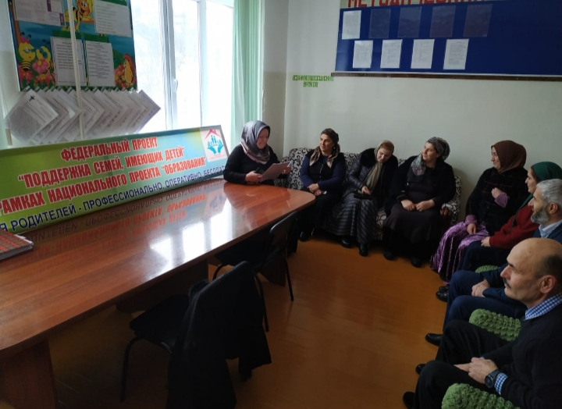

Рекомендации родителям:

1. Позаботьтесь о том где найти себе помощь и поддержку, найдите знающего специалиста, не бойтесь просить о помощи. 2. Помните, что дети СДВГ нуждаются в систематизации. 3. Определите правила, запищите их на видном месте, чтобы ребенок знал что от него ожидают.

4. Поддерживайте постоянный визуальный контакт. 5. Уделите особое внимания режиму дня, предварительной подготовке к переменам. 6. Следите за успехами и подчеркивайте их значимость. 7. Дети с СДВГ положительно реагируют на поощрения и стимулы!

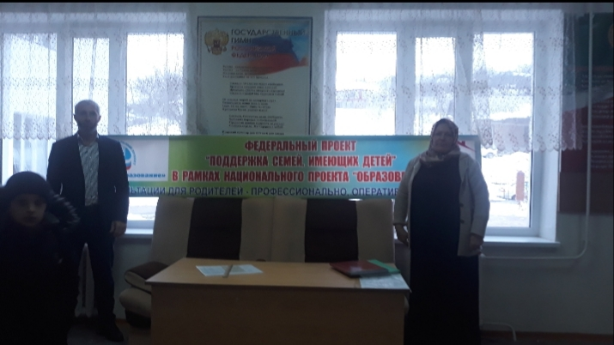

В конце форума были даны индивидуальные консультации по запросу родителей.